Проект WeDo «Чадо-град»
Москва, ЗАО, ГБОУ гимназия № 1584

Цель проекта
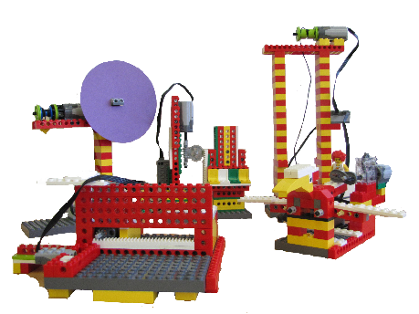
- Создать действующую модель парка аттракционов на основе конструктора LEGO WeDo.

Идея:

Любой ребёнок любит посещать парк аттракционов: с удовольствием катается на качелях-каруселях, проверяет себя на меткость, ловкость, выносливость. Кататься интересно, но взглянуть на аттракционы с «другой стороны», глазами инженера, ещё более интересно.
Идея проекта пришла во время работы над базовыми моделями конструктора – вот качается кораблик… а что, если сделать качающиеся качели? Идея за идеей, модель за моделью – и вот уже готов целый парк с аттракционов!

Исследование:
Мы проанализировали назначение всех аттракционов, которые обычно встречаются в подобных парках и сделали вывод, что их можно разделить на 4 основных вида:
1 вид - аттракционы, в которых можно проверить себя на меткость, выносливость и т.д.;
2 вид - аттракционы-качели (для катания) разного уровня экстремальности – от цепных каруселей до американских горок;
3 вид - детские «каталки» - раскачивающиеся модели транспорта и животных;
4 вид - игровые автоматы.
В нашем парке мы сделали первые три вида аттракционов.

Описание моделей
«Чудо – дверь» - волшебная дверь, ведущая в мир радости - не относится к аттракционам, но сам принцип действия автоматической двери стал нам интересен – как открываются двери по билету.
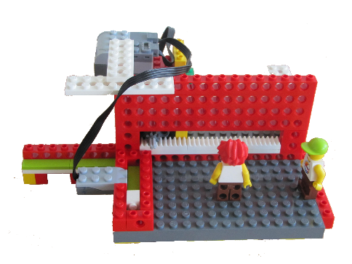

В модели использован мотор (он приводит в движение механизм) и датчик расстояний – для «считывания» билета: билет опускается в отсек и дверь отрывается.
Сам механизм двери устроен так: внизу двери идет зубчатая рейка, к мотору на оси прикреплён малое зубчатое колесо, которое и перемещает дверь.
После того как дверь откроется, на информационном табло появляется надпись «Иди».
ПРОГРАММА:

«Родео на птице» - модель со звуком имитирует полёт птицы.
В модели использован мотор (он приводит в движение механизм) и датчик наклона (используется как пуль управления: включает и выключает работу мотора).
Чтобы сделать имитацию взмахов крыльями, к ним снизу прикрепили кулачки, чтобы птица наклонялась вперед и назад над птицей установлен мотор с прикрепленными к нему двумя кулачками. Вращаясь, они наклоняют птицу. Можно создать разные способы движения, для этого необходимо кулачки располагать по-разному.
ПРОГРАММА:

«Джампер» - модель аттракциона, в котором по вертикальной стене движется блок с креслами. Он движется вверх-вниз с разной скоростью.
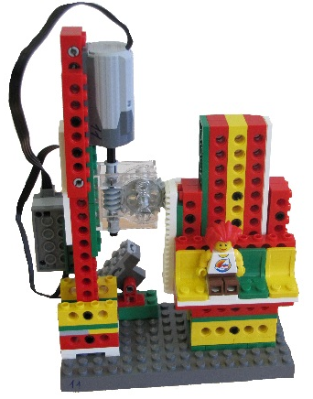
В модели использован мотор (он приводит в движение механизм) и датчик наклона (используется как пуль управления: включает и выключает работу мотора).
В модели 2 части – непосредственно вертикальный блок аттракциона и механизм запуска.
Для того чтобы движение вверх-вниз стало возможным, мы установили балки вертикально, а к подвижному блоку с креслами прикрепили зубчатую рейку. Механизм запуска – это вертикальный блок с редуктором, который приводится в движение мотором.
ПРОГРАММА:
2 вариант
«Тир» - аттракцион, в котором меткий бросок позволит игроку заработать приз.
В модели использован мотор (он приводит в движение механизм) и датчик расстояний (является «яблочком» - целью в тире)

Когда игрок мячом попадает в цель, срабатывает мотор, который немного разматывает нитку катушки, и подарок немного опускается. Необходимо попасть несколько раз в цель, чтобы приз опустился полностью. Игра сопровождается звуковыми эффектами и надписями на информационном табло.
ПРОГРАММА:

«Свободное падение» - самый экстремальный аттракцион нашего парка, позволяющий насладиться ощущениями свободного полёта.

В модели использован мотор (он приводит в движение механизм) и датчик наклона (используется как пуль управления: включает работу мотора).
Человек в кабинке перемещается на самый верх аттракциона. Зависнув в самой высокой точке, мотор отпускает катушку и кабинка стремительно падает вниз, но останавливается, не долетев до земли. Аттракцион сопровождается звуковыми эффектами.

Технические характеристики проекта:

Размер: 40 см х 40 см
Моторы: 5 шт.
Коммутаторы: 5 шт.
Датчики расстояния: 2 шт.
Датчики наклона: 3 шт.

